TECNOLÓGICO NACIONAL DE MÉXICO

INSTITUTO TECNOLÓGICO DE CHIHUAHUA II



DEPARTAMENTO DE SISTEMAS Y COMPUTACIÓN

INGENIERÍA EN SISTEMAS COMPUTACIONALES

FUNDAMENTOS DE PROGRAMACIÓN

TAREA 1 “TRADUCCIÓN Y FORMATO”

EVALUACIÓN PARCIAL 1

IRIS MARIANA MUÑOZ BENCOMO

23550041

**ÍNDICE.**

INTRODUCCIÓN…………………………………………………………………………3

OBJETIVO…………………………………………………………………………………4

UN ERROR Y UN ACCIDENTE…………………………………………………..…….5

A veces un error es más que una molestia…………………………………...……..5

*Para reproducir la cinta al revés*………………………………………………..…..6

ERROR MÉTRICO CAUSÓ LA PÉRDIDA DEL ORBITER DE LA NASA…..……..9

*Sistema métrico utilizado por la NASA durante muchos años*……………………12

*Causa de la falla*………………………………………………………………..……13

CONCLUSIONES…………………………………………………………………..……15

RECOMENDACIONES……………………………………………………………..…..16

REFERENCIAS…………………………………………………………………………..17

**ÍNDICE DE FIGURAS**

Figura 1. Ariane 5…………………………………………………………..…………….5

Figura 2. Fragmentos del fallido lanzamiento del Ariane 501……………….………6

Figura 3. Puntal de soporte recuperado de la estructura satélite……………..…….8

Figura 4. Mars Observer en la instalación de mantenimiento de cargas peligrosas…………………………………………………………………………..……...9

Figura 5. Mars Climate Orbiter sometido a pruebas acústicas……………………..11

Figura 6. Diagrama que compara las trayectorias previstas y reales del Orbitador……………………………………………………………………………….....13

INTRODUCCIÓN

El siguiente texto nos va a hablar un poco sobre el tiempo que duró una agencia europea para producir un cohete gigante capaz de poner en órbita algunos satélites de tres toneladas. Lo que hizo falta para hacer explotar el cohete era un programa de computadora. Hubo un pequeño error que les costaría mucho, la agencia elaboró un análisis para hacer un cambio aritmético hasta la destrucción total. 39 segundos después de su lanzamiento, el cohete alcanzó una altitud de dos millas y media y produjo un proceso de autodestrucción. Después de tanto rollo, los programadores decidieron hacer una simulación de otro cohete, pero eso lo verán en un momento dentro del texto…

OBJETIVO

El objetivo de esta tarea es saber traducir los textos propuestos para la materia, saber reconocer las palabras que se nos presentan en inglés o cualquier otro idioma, pero principalmente el inglés, ya que el inglés es muy importante en la carrera por que nos ayuda a abrir muchas puertas en cuestión de los trabajos.

Otro objetivo es saber un poco sobre el cohete que nos presenta el texto, conocer como los programas de computación son tan importantes en la vida, cómo un programa nos puede ayudar a comprender las computadoras y sus capacidades.

**UN ERROR Y UN ACCIDENTE**

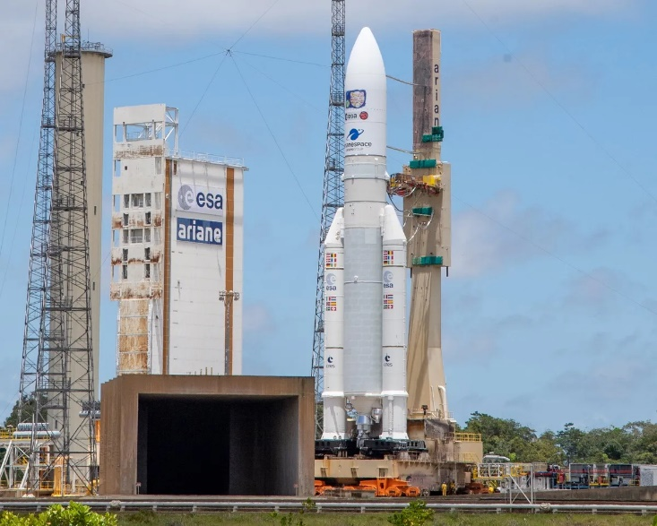**A veces un error es más que una molestia**

Figura 1. Ariane 5

La Agencia Espacial Europea necesitó 10 años y 7.000 millones de dólares para producir Ariane 5, un cohete gigante capaz de poner en órbita un par de satélites de tres toneladas con cada lanzamiento y destinado a dar. Europa tiene una supremacía abrumadora en el negocio espacial comercial.

Todo lo que hizo falta para hacer explotar ese cohete a menos de un minuto de su viaje inaugural en junio pasado, dispersando escombros ardientes a través de los manglares de la Guayana Francesa, era un pequeño programa de computadora que intentaba meter un número de 64 bits en un espacio de 16 bits. Un error, un fallo. De todas las líneas de código descuidadas registradas en los anales de la informática éste puede ser el más devastadoramente eficiente. De entrevistas con expertos en cohetes y un análisis elaborado para la agencia espacial, un camino claro desde un error aritmético hasta la destrucción total emerge.

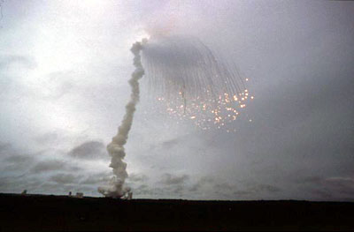

Figura 2. Fragmentos del fallido lanzamiento del Ariane 501

*Para reproducir la cinta al revés:*

39 segundos después del lanzamiento, cuando el cohete alcanzó una altitud de dos millas y media, se produjo un proceso de autodestrucción. El mecanismo acabó con el Ariane 5, junto con su carga útil de cuatro costosos y no asegurados científicos, satélites. La autodestrucción se desencadenó automáticamente porque las fuerzas aerodinámicas estaban desgarrando los propulsores del cohete.

Esta desintegración había comenzado un instante antes, cuando la nave espacial se desvió de su curso bajo la presión de las tres potentes boquillas en sus propulsores y motor principal. El cohete estaba haciendo una corrección abrupta de rumbo que no era necesaria, compensando un giro equivocado que no había tomado lugar.

La dirección estaba controlada por la computadora de a bordo, que pensó erróneamente que el cohete necesitaba un cambio de rumbo debido a los números provenientes del sistema de guía inercial. Ese dispositivo usa Giroscopios y acelerómetros para seguir el movimiento. Los números parecían datos de vuelo: extraños y datos de vuelo imposibles, pero en realidad eran un mensaje de error de diagnóstico. El sistema de guía tenía en hecho cerrado.

Este apagado se produjo 36,7 segundos después del lanzamiento, cuando la propia computadora del sistema de guía. Intenté convertir un dato (la velocidad lateral del cohete) de un formato de 64 bits a un formato de 16 bits. El número era demasiado grande y se produjo un error de desbordamiento. Cuando el sistema de guía cerró, pasó el control a una unidad idéntica y redundante, que estaba allí para proporcionar respaldo en caso de tal fracaso. Pero la segunda unidad había fallado de la misma manera hace unos milisegundos antes. ¿Y por qué no? Estaba ejecutando el mismo software.

Este error pertenece a una especie que ha existido desde que los primeros programadores informáticos se dieron cuenta de que podría almacenar números como secuencias de bits, átomos de datos, unos y ceros: 1001010001101001. . . Un error como este podría bloquear una hoja de cálculo o un procesador de textos en un mal día. Normalmente, sin embargo, cuando un programa convierte datos de un formulario a otro, las conversiones están protegidas por líneas adicionales de código que detecta errores y se recupera con gracia. De hecho, muchas de las conversiones de datos en la programación del sistema de guiado incluían dicha protección.

Pero en este caso, los programadores habían decidido que esta cifra de velocidad en particular nunca sería lo suficientemente grande como para causar problemas. Después de todo, nunca antes lo había sido. Desafortunadamente, Ariane 5 era más rápido que el cohete Ariane 4. Un absurdo adicional: el cálculo que contiene el error que cerró el sistema de guía, que confundió a la computadora de a bordo, lo que obligó al cohete a desviarse de su rumbo. En realidad, no sirvió para nada una vez que el cohete estuvo en el aire. Su única función era alinear el sistema antes del lanzamiento. Entonces debería haberse apagado. Pero los ingenieros eligieron hace mucho tiempo, en una versión anterior del Ariane, dejar esta función activa durante los primeros 40 segundos de vuelo, una "especialidad" destinado a facilitar el reinicio del sistema en caso de una breve pausa en la cuenta regresiva.

Los europeos esperan lanzar un nuevo Ariane 5 la próxima primavera, esta vez con un nuevo diseño "arquitecto de software" que supervisará un proceso de desarrollo de terreno más intensivo y, esperan, realista simulación. La simulación es la gran esperanza de los depuradores de software de todo el mundo, aunque nunca podrá lograrlo anticipar cada característica de la vida real. "Los detalles más pequeños pueden tener consecuencias terribles", afirma Jacques Durand, responsable del proyecto, en París. "Esto no es sorprendente, especialmente en un sistema de software complejo como este."

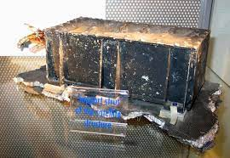

Figura 3. Puntal de soporte recuperado de la estructura satélite.

Hoy en día, tenemos sistemas de software complejos en todas partes. Los tenemos en nuestros lavavajillas y en nuestros relojes de pulsera, aunque no son tan críticos. Tenemos computadoras en nuestros autos -- de 15 a 50 microprocesadores, según cómo se cuente: en el motor, en la transmisión, en las suspensiones, la dirección, los frenos y todos los demás subsistemas importantes. Cada uno ejecuta su propio software probado, simulado y depurado minuciosamente, sin duda. Bill Powers, vicepresidente de investigación de Ford, dice que la potencia informática de los automóviles es cada vez mayor dedicado no sólo al control real sino al diagnóstico y la planificación de contingencias: "¿Debería abortar la misión, y si aborto, ¿dónde iría?", dice. "También tenemos lo que se llama un sistema de emergencia estratégica." Es decir, en el peor de los casos, se supone que el automóvil se comporta más o menos normalmente, como un automóvil de la era anterior a la computadora, en lugar de, digamos, encargarse de desviarse hacia el árbol más cercano. Los investigadores europeos optaron por no seleccionar a ningún contratista o departamento en particular para culpa. "Se tomó una decisión", escribieron. "No fue analizado ni comprendido completamente". Y las posibles implicaciones de permitirle continuar funcionando durante el vuelo no se dieron cuenta". No intente calcular cuánto tiempo o dinero se ahorró omitiendo el código de protección contra errores estándar. "La junta desea señalar", añadieron, con la magnífica insipidez de muchos funcionarios informes de accidentes, "que el software es la expresión de un diseño muy detallado y no falla en el mismo sentido que un sistema mecánico". No. Falla en un sentido diferente. El software desarrollado a lo largo de años de millones de líneas de código, ramificándose, desplegándose y entrelazándose, llega a comportarse más como un organismo que una máquina. "Hoy en día no hay vida sin software", afirma Frank Lanza, vicepresidente ejecutivo del fabricante de cohetes estadounidense Lockheed Martin. "El mundo probablemente simplemente colapsaría". Afortunadamente, el como señala, el software realmente importante tiene una fiabilidad del 99,9999999 por ciento. Al menos, hasta que no sea así.

**ERROR MÉTRICO CAUSÓ LA PÉRDIDA DEL ORBITER DE LA NASA**

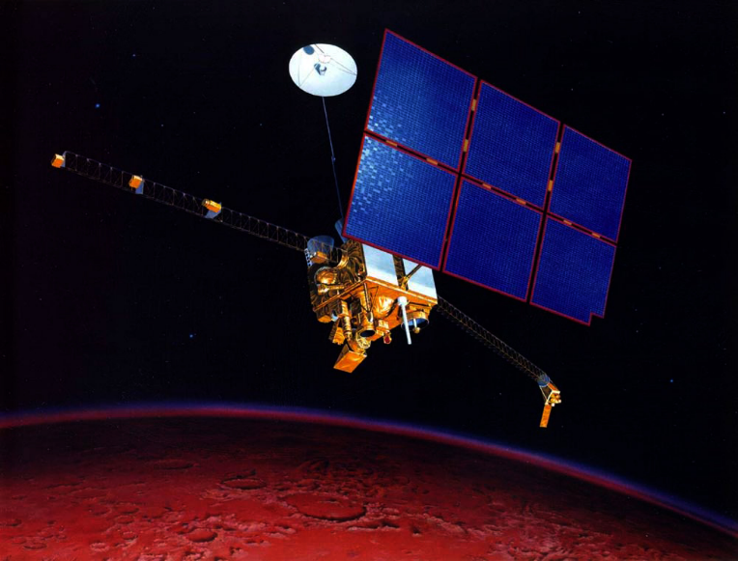

Figura 4. Mars Observer en la instalación de mantenimiento de cargas peligrosas

(CNN) -- La NASA perdió un orbitador de Marte de 125 millones de dólares porque un equipo de ingenieros de Lockheed Martin utilizó unidades de medida inglesas, mientras que el equipo de la agencia utilizó el sistema métrico más convencional para una operación clave de una nave espacial, según un hallazgo de revisión publicado el jueves. La discrepancia de unidades impidió que la información de navegación se transfiriera entre Marte. El equipo de la nave espacial Climate Orbiter en Lockheed Martin en Denver y el equipo de vuelo en el Jet de la NASA Laboratorio de Propulsión en Pasadena, California. Lockheed Martin ayudó a construir, desarrollar y operar la nave espacial para la NASA. sus ingenieros proporcionaron comandos de navegación para los propulsores del Climate Orbiter en unidades inglesas, aunque la NASA ha estado utilizando predominantemente el sistema métrico desde al menos 1990.

Nadie está señalando a Lockheed Martin, dijo Tom Gavin, el administrador del JPL a quien todos informe de los directores de proyecto. "Este es un problema de proceso de extremo a extremo", dijo. "Un solo error como este no debería haber causado la pérdida del Climate Orbiter. Algo salió mal en los procesos de nuestro sistema en controles y contrapesos que tenemos que deberíamos haber detectado esto y solucionarlo". El hallazgo provino de un panel de revisión interna del JPL que informó la causa a Gavin el Miércoles. El grupo estaba formado por unos 10 especialistas en navegación, muchos de los cuales se jubilaron recientemente.

del JPL. "Han estado analizando esto desde el viernes por la mañana después de la pérdida", dijo Gavin. El accidente de navegación acabó con la misión en un día en el que los ingenieros esperaban celebrar la entrada de la nave en la órbita de Marte. Después de un viaje de 286 días, la sonda encendió su motor el 23 de septiembre para ponerse en órbita.

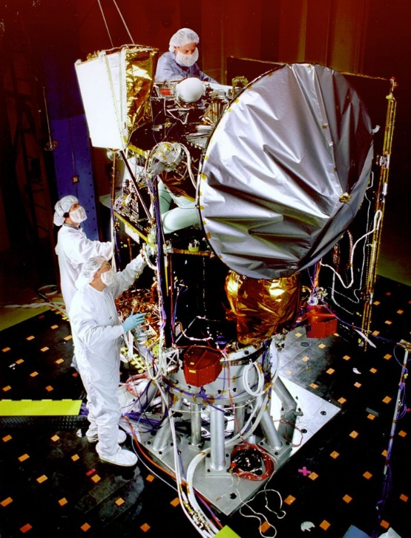

Figura 5. Mars Climate Orbiter sometido a pruebas acústicas.

El motor se encendió, pero la nave espacial se acercó a 60 kilómetros (36 millas) del planeta, unos 100 kilómetros más cerca de lo planeado y a unos 25 km (15 millas) por debajo del nivel en el que podría funcionar correctamente, dijeron los miembros de la misión. Los últimos hallazgos muestran que el sistema de propulsión de la nave espacial se sobrecalentó y quedó desactivado como Climate Orbiter se sumergió profundamente en la atmósfera, dijo el portavoz del JPL, Frank O'Donnell.

Eso probablemente impidió que el motor completara su funcionamiento, por lo que probablemente Climate Orbiter paró a través de la atmósfera, continuó más allá de Marte y ahora podría estar orbitando alrededor del sol, dijo Climate Orbiter debía transmitir datos de una próxima misión asociada llamada Mars Polar Lander. Está previsto que aterrice en Marte en diciembre. Ahora los planificadores de la misión están trabajando en cómo transmitir sus datos a través de su propia radio y de otro orbitador que ahora orbita el planeta rojo. Climate Orbiter y Polar Lander fueron diseñados para ayudar a los científicos a comprender la historia del agua en Marte y el potencial de vida en el pasado del planeta. Hay pruebas contundentes de que Marte alguna vez estuvo inundado con el agua, pero los científicos no tienen respuestas claras sobre adónde fue el agua y qué la alejó. La NASA ha convocado dos paneles para investigar lo que llevó a la pérdida del orbitador, incluido el panel interno de revisión por pares que publicó el hallazgo del jueves. La NASA también planea formar un tercer -un panel de revisión independiente- para investigar el accidente.

*Sistema métrico utilizado por la NASA durante muchos años.*

Un documento de la NASA apareció hace varios años, cuando la misión Cassini a Saturno estaba en marcha desarrollo, estableciendo el sistema métrico para todas las unidades de medida, dijo Gavin. El sistema métrico se utiliza para la misión Polar Lander, así como para las próximas misiones a Marte, afirmó lo dicho. Las conclusiones de ese panel de revisión están siendo estudiadas ahora por un segundo grupo: una junta de revisión especial liderado por John Casani, que buscará los procesos que no lograron encontrar la métrica para desajuste en inglés. Casani se retiró del JPL hace dos meses como ingeniero jefe del laboratorio. "Vamos a ver cómo se transfirieron los datos", dijo Gavin. "¿Cómo llegó originalmente a sistema en unidades inglesas? ¿Cómo fue transferido? Cuando hacíamos navegación y Doppler (distancia y velocidad), ¿cómo es que no lo encontramos?" "La gente comete errores", dijo Gavin. "El problema aquí no fue el error. Fue nuestra incapacidad para mírelo de un extremo a otro y encuéntrelo. Es injusto confiar en una sola persona". Lockheed Martin, que no respondió inmediatamente a una llamada telefónica para hacer comentarios, está construyendo orbitadores y módulos de aterrizaje para futuras misiones a Marte, incluido uno que se lanzará en 2001 y una misión eso devolverá algunas rocas de Marte a la Tierra dentro de unos años. También ha ayudado con la misión Polar Lander, que aterrizará en Marte el 3 de diciembre y realizará una Misión de 90 días que estudia el clima marciano. También está diseñado para extender un brazo robótico que excavará en el suelo marciano cercano y busque signos de agua. Los administradores de la NASA han dicho que la misión Polar Lander continuará según lo planeado y brindará respuestas a las mismas preguntas científicas originalmente planeadas, aunque el módulo de aterrizaje tendrá que transmitir sus datos a la Tierra sin la ayuda de Climate Orbiter.

*Causa de la falla*

El 10 de noviembre de 1999, la Junta de Investigación de Accidentes del Mars Climate Orbiter publicó una Fase I informe, que detalla los problemas sospechosos encontrados con la pérdida de la nave espacial. Anteriormente, en 8 de septiembre de 1999, se calculó la Maniobra de Corrección de Trayectoria-4 y luego se ejecutó en 15 de septiembre de 1999. Se pretendía colocar la nave espacial en una posición óptima para una órbita. Maniobra de inserción que llevaría la nave espacial alrededor de Marte a una altitud de 226 kilómetros el 23 de septiembre de 1999. Sin embargo, durante la semana entre TCM-4 y la inserción orbital maniobra, el equipo de navegación indicó que la altitud puede ser mucho menor de lo previsto en 150 a 170 kilómetros. Veinticuatro horas antes de la inserción orbital, los cálculos situaron al orbitador en una altitud de 110 kilómetros; 80 kilómetros es la altitud mínima a la que se encontraba Mars Climate Orbiter se cree que es capaz de sobrevivir durante esta maniobra. Los cálculos posteriores a la falla mostraron que la nave espacial estaba en una trayectoria que habría llevado al orbitador a 57 kilómetros de la superficie donde la nave espacial probablemente se desintegró debido a las tensiones atmosféricas.

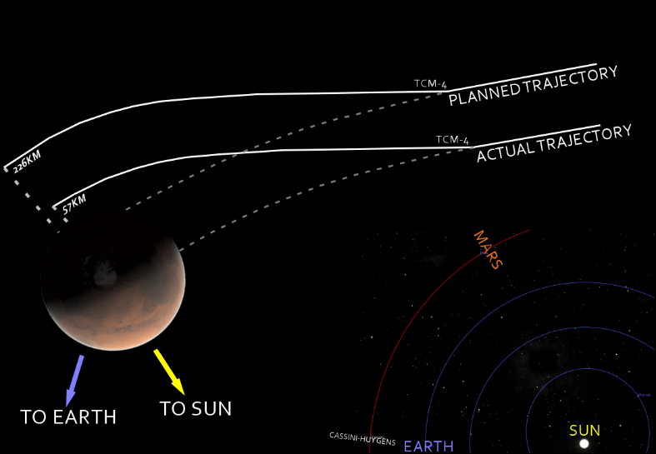

Figura 6. Diagrama que compara las trayectorias previstas y reales del Orbitador.

La causa principal de esta discrepancia fue que una pieza de software terrestre proporcionada por Lockheed Martin produjo resultados en una unidad habitual de los Estados Unidos ("American"), contrariamente a su Software especificación de interfaz (SIS), mientras que un segundo sistema, suministrado por la NASA, que utilizó esos resultados esperaba que estuvieran en unidades métricas, de acuerdo con el SIS. Software que calcula el total el impulso producido por el disparo del propulsor calcula los resultados en libras-segundo. El cálculo de la trayectoria utilizó estos resultados para corregir la posición prevista de la nave espacial por los efectos del propulsor despidos. Este software esperaba que sus entradas estuvieran en newton-segundos. La discrepancia entre la posición calculada y medida, lo que resulta en la discrepancia entre altitud de inserción orbital deseada y real, había sido notada anteriormente por al menos dos navegantes, cuyas preocupaciones fueron desestimadas. Una reunión de ingenieros de software de trayectoria, software de trayectoria operadores (navegantes), ingenieros de propulsión y gerentes, fue convocado para considerar la posibilidad de ejecutar la Maniobra de Corrección de Trayectoria-5, que estaba en el cronograma. Asistentes de la reunión recordó un acuerdo para llevar a cabo TCM-5, pero finalmente no se hizo.

CONCLUSIONES

En conclusión, este texto nos habló de lo importante que es el buen uso de los sistemas, para un mejor trabajo y menos errores de computación, el gran ejemplo que nos mostraba el texto es en la construcción de un cohete que era directo para el espacio, les falló y tuvieron que hacer bien sus cálculos para que su objetivo funcionara.

RECOMENDACIONES

La verdad yo recomendaría que no nos haga hacer este tipo de trabajos, son muchas indicaciones y al momento de escribir nos equivocamos o se nos olvida que tenía que ser con interlineado 1.5, mejor solo encargue un documento sencillo, sin portada ni mucho menos índice, solo el texto que necesita leer, solo es mi punto de vista, también sobre las imágenes, que no sean con texto por que no es libro de primaria, es cansado estar moviendo todo el texto solo para meterle el título a la imagen, pero le repito que solo son mis recomendaciones, nadie se molesta por que aquí era el apartado para decir lo que pensamos y nimoderrimo.

REFERENCIAS

Antes de continuar. (s. f.). https://translate.google.com.mx/?hl=es